Deel 1 Voorbereiding

Voorbereiding voor deze test.
Ga naar de admin link: http://193.254.255.75/html/admin/config.php

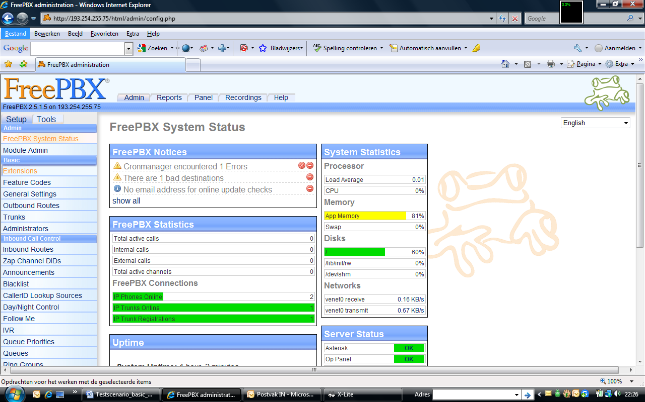

Gebruiker: admin2value
WW: more2value

Bekijk eerst de extensie properties voor de gebruikersnaam en wachtwoord op (screendump): http://193.254.255.75/html/admin/config.php?type=setup&display=extensions

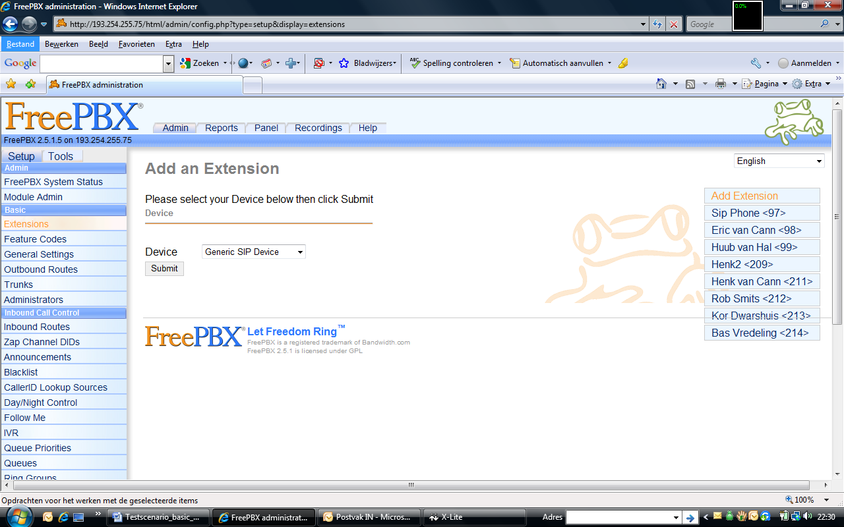

En stel de x-lite in (let op hier is iets in gewijzigd – geen outbound proxy meer rood omcirkeld)

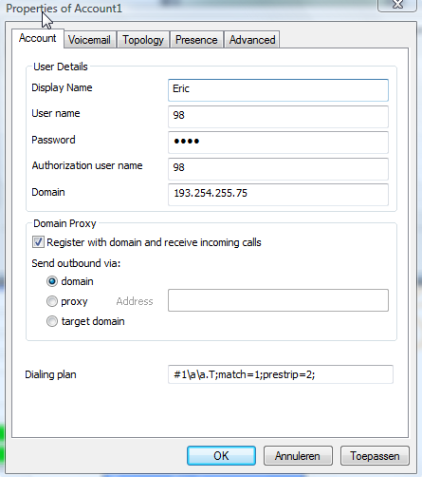

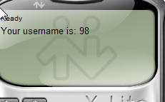

LET OP: de proxy blijft leeg!!!!! In tegenstelling tot eerdere config instructies.

Controleer of het aantal “IP phones Online” toeneemt op de server: dit aantal moet toenemen anders is de Phone NIET geregistreerd in tegenstelling tot de “Ready” Status van X-lite.
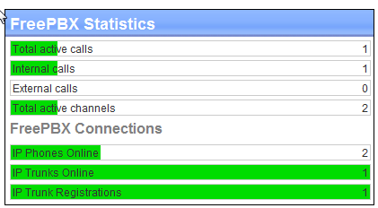

Let op!!!! De gebruikte wachtwoorden moeten uit letters en cijfers bestaan en 12 karakters lang!!!!! Er zijn reeds ernstige ongevallen (duizenden euro’s schade door ongewenst bellen) te melden met hackers.

Deel 2 Beschrijving telefonie functies

Beschikbare functionaliteiten:
In – uitgaande telefonie
Call routing voor een viertal verschillende nummer s(085-2100210 tm 085-2100215)
Automatisch doorverbinden naar vrije extensies van inkomende lijnen
Voicemail per e-mail
Wachtmuziek en doorverbinden
Music on hold
Doorverbinden naar andere extensies

Nog te configureren en testen:
Follow me functie: automatisch doorverbinden naar 06 nummers indien gewenst
Fax
Nieuwe voicemail extensie 97

Deel 3 Test

Scenario 1.
Voorwaarde: Extensie x is aangemeld
Test: bel uitgaand een 06 nummer, een locaal nummer zonder regiocode 023-XXXXXX, een 10 cijferig willekeurig nummer.
Resulaat: in alle gevallen moet er verbinding gemaakt kunnen worden.
Status: test succesvol 08-06-2009

Scenario 2:
Voorwaarde: extensie x is aangemeld
Test; simuleer een inkomende lijn op tel nr 085-2100210
Resulaat: de aangemelde extensie moet over gaan

Herhaal dit met de nummers eindigend op 1 voor Henk, 2 voor Rob, 3 voor Kor, 4 voor Bas.
Status: test succesvol 08-06-2009

Scenario 3.
Voorwaarde: stel de voicemail in in het admin gedeelte van Free-PBX.
Test: (a)instellen van de voicemail in het admin gedeelte.
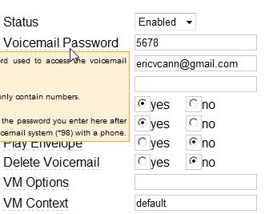
Resulaat: voicemail berichten worden ontvangen per e-mail.

(b)Bel *97, voer achtereenvolgens je ingestelde wachtwoord en toets daarna de 0 in om een welkomstboodschap in te spreken.
Resulaat: voicemail berichten worden ontvangen per e-mail.
Status: test succesvol 08-06-2009

Scenario 4.
Voorwaarde: extensie x is aangemeld, voicemail geactiveerd, e-mail adres ingevuld
Test; simuleer een inkomende lijn op tel nr 085-2100211 (Henk)
Resulaat: de aangemelde extensie moet over gaan, laat een voicemail achter en controleer of deze per e-mail binnen komt
Status: test succesvol 08-06-2009

Scenario 5.
Voorwaarde: Geen extensions zijn er aangemeld.
Test: op 085-2100210 komt een lijn binnen.
Resultaat: Asterisk schakelt na 4 x overgaan over op voicemail van extensie 97 (snom300)/ algemene 2 value telefoon.
Status: test succesvol 08-06-2009

Scenario 6.
Voorwaarde: twee extensions zijn er aangemeld
Test: Asterisk belt de vrije extensies af en komt terug in de voicemail
Resultaat: twee maal gaan beide telefoons over en eindigt in voicemail
Status: test succesvol 08-06-2009

Scenario 7.
Voorwaarde: een conference room met admin wachtwoord moet ingesteld zijn
Test: admin belt naar 085-2100215 en logt in met pincode 123; user x belt gelijke nummer en toetst pincode 12 in.
Resultaat: conference call gesprek
Status: test succesvol 08-06-2009

